***El dualismo del Ser Humano***

La lectura reflexiva de Miguel Ángel Santos Guerra titulada “Los dos Lobos”, nos lleva a pensar frente a como el ser humano actúa de una u otra manera dependiendo de la situación y el contexto en el que se encuentre, ya que esta habla acerca de que el ser humano posee en su interior dos lobos, uno bueno, bondadoso, compasivo y lleno de amor y uno malo, violento, vengativo y cruel. Es allí donde surge en mi un cuestionamiento ¿Por qué Lobos?, son animales considerados por instinto peligrosos, depredadores y ruines; es simplemente una metáfora de como un individuo puede ser encasillado como bueno o malo en ocasiones es un status que la sociedad le impone.

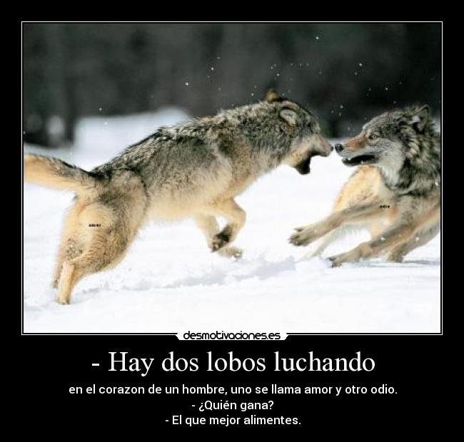El ser humano posee una dualidad, ya que tanto un ser bueno como uno malo se encuentran en su interior, en ocasiones lo muestran en caricaturas, programas de televisión, entre otros como un ángel y un demonio, en donde en una situación complicada en la que un individuo requiere de una decisión, intervienen estos personajes dando motivos y razones que porque debería ser escogido uno y no el otro, la bondad o la maldad, pero aun así es el individuo el que termina decidiendo de acuerdo a sus principios y su formación integral.

En ocasiones nos dejamos llevar por instintos, como la hacen los animales y no razonamos nuestras acciones, permitimos que la ignorancia predomine en cada uno de nosotros; la sociedad que nos rodea en la actualidad nos muestra que pasa cuando dejamos que el contrincante malo y ruin gane la lucha, atrocidades, suicidios, homicidios, etc.

Conociendo del Gran Amor que tiene Dios para con todos nosotros, tanto así que envió a su hijo unigénito para que muriera por nosotros y nos diera vida eterna, él nos enseña en su palabra, que debemos dejar todo en sus manos, y el hará lo que más nos beneficie, este un claro ejemplo de que el triunfador siempre va a ser tanto el lobo bueno como el ángel. Es allí donde el resultado de dejar que Dios tome el control de nuestras acciones va a ser agradable y perfecto. Nuestras acciones van a determinar los resultados que vamos a obtener ya sean a corto o largo plazo, pero todo lo que hagamos tendrá una reacción.

Pero aun así soy yo quien decido de acuerdo a mi formación integral, quien decido a que lobo voy a alimentar y a cuál de estas dos criaturas voy a escuchar, esta decisión influirá en la sociedad y en la formación de la misma.; es allí donde nos damos cuenta de somos y actuamos de acuerdo a lo que permitimos que crezca en nuestros corazones o al lobo que vamos a alimentar.

Valores como la responsabilidad, la honestidad, el respeto, la tolerancia y sobre todo el amor hacia mí y los demás alimentarán al lobo bueno, no dejemos de alimentarlo, ya que su contrincante se empoderara y podrá ganar esta batalla permanente que nunca tendrá fin, en los corazones de los seres humanos.